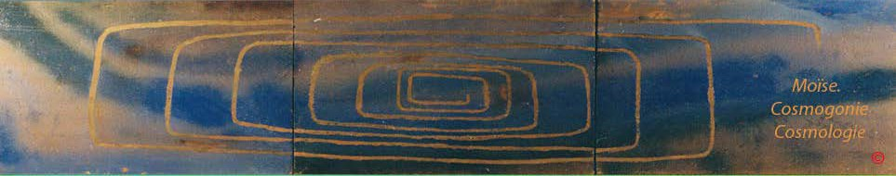
Page d'accueil Grammaire, bibliographie

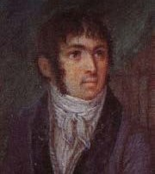
Fabre- d'Olivet auteur du

VOCABULAIRE RADICAL

ZAYIN, Z

. Zayin . Z

Ce caractère appartient en qualité de consonne, à la touche sifflante, et s’applique, comme moyen onomatopée, à tous les bruits sifflans, à tous les objets qui fendent l’air et s’y réfléchissent. Comme symbole, il est représenté par le javelot, le trait, la flèche, tout. ce qui tend à un but: comme signe grammatical, c’est le signe démonstratif, image abstraite du lien qui unit les choses. L’hébreu ne l’emploie point comme article; mais il jouit de cet avantage en éthiopique, où il remplit les fonctions d’article démonstratif.

Valeur numérique: 7.

. Zayin-Aleph. ZA

Toute idée de mouvement et de direction donnée; le bruit, la terreur qui en résultent : un trait; un rayon lumineux; une flèche, un reflet.

L’ar.indique, comme Racine onomatopée, l’état d’être secoué dans l’air, et le bruit que fait une chose secouée. . ZAB. Un loup, à cause des traits lumineux que lancent ses yeux dans l'obscurité.
. ZATh. Relation démonstrative exprimée par ceci, cela . V. la R . ZE
Commentaires, renvois et illustrations

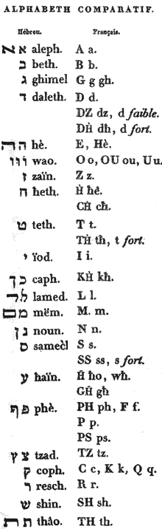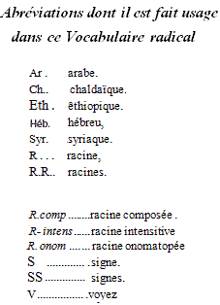

. Zayin-Bet. ZB

L’idée du mouvement réfléchi , renfermé dans la racine ZA réunie par contraction à celle de toute propagation génératrice, représentée par la racine AB , forme une racine dont l’objet est de peindre tout mouvement pullulant et tumultueux comme celui des insectes, ou tout mouvement effervescent comme celui de l’eau qui s’évapore au feu.
L’arabe développe les mêmes idées quel’hébreu. En qualité de verbe, cette racine exprime, dans l’idiôme antique, l’action de
jeter au dehors Une excrétion quelconque, comme l'écume la bave, et même la bourre. Dans l’idiome moderne elle signifie simplement se sécher, en parlant des raisins.

. ZAB. l'action de pulluler comme les insectes, ou de se distiller, de se diviser en gouttes, comme un fluide.

. Zayin-Gimel . ZG

Tout ce qui se montré et agit à l'extérieur; tel que l'écorce d’un arbre, la coque d’un œuf, etc..

L’ar. désigne le fer qui arme le bout inférieur d’une pique. Comme racine onomatopée , caractérise un mouvement prompt et facile ; et peint le hennissement du cheval.

.Zayin-Dalet. ZD

Tout ce qui cause, l’effervescence, tout ce qui excite l’évaporation d’une chose; toute idée d’arrogance et d'orgueil

. ZOUD. L’action de bouillir, au propre; de se boursoufler , de s’enfler d'orgueil, au figuré ; d'agir avec hauteur.

.Zayin-Hé. ZE, Zayin-Waw, ZOU, ZO.

Tout mouvement démonstratif, manifestant, rayonnant : toute objectivité exprimée dans un sens abstrait par les relations pronominales ce, cette, ces, ceci, cela .

L’ar.exprime l’action de jeter de l’éclat, de briller. . ZATh. Cette chose là.
. ZE. Tout ce qui se montre, paraît au dehors, brille, réfléchit la lumière; dans un sens abstrait, un objet .

. ZEB. (R. comp.) L'or, à cause de son éclat inné.

. ZEM final. (Rac. comp.) Tout ce qui repousse par une mauvaise exhalaison.

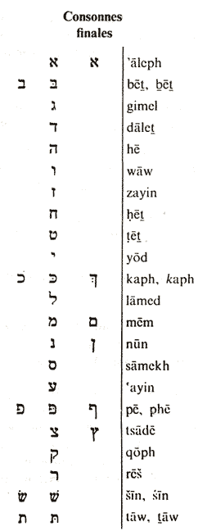. ZER. (R. comp.) Tout ce qui est rayonnant, tout ce qui communique, manifeste la lumière. V. la R. A°OR. . ZO. L’idée absolue d'objectivité; toute chose d’où la lumière se réfléchit.
. ZOITh. (R. comp.) Un prisme ; et par extension, l'angle de quoi que ce soit.

. ZOL. (R. comp.) L’action de diverger; et par extension, de prodiguer, de négliger .V. la R.. ZL.

ZON final. (R. comp.) L'objectivité corporelle. V. la R .. ZN final. . ZOAyin. (R, comp.) V . la racine. ZAyin.
. ZOR. (R. comp.) Toute idée de dispersion. V. la R.. ZR.

.Zayin-Zayin . ZZ

Tout mouvement de vibration, de réverbération; toute réfraction lumineuse.

L’ar. développe les mêmes idées, comme racine onomatopée. Le verbe peint la démarche d'un homme arrogant.

. ZOZ. L’action de vibrer , de se réfracter comme la lumière, de resplendir. . ZIZ. La splendeur, la réverbération de la lumière, l'éclat lumineux.

.Zayin-Het . ZH

Tout mouvement rude et fait avec effort ; tout ce qu’on dirige avec peine : un esprit présomptueux et tenace.

L’ar. développe les mêmes idées. Le verbe exprime en général une action véhémente de quelque nature qu’elle soit; c’est en particulier, pleuvoir à verse.

.Zayin-Tet. ZT

R. inusitée en hébreu. L’arabe est une racine onomatopée qui peint le bruit que font les mouches en volant.

. ZHT. (R. comp.) Tout ce qui est difficile à mettre en mouvement et lent à se déterminer. Ce qui se traîne, rampe , ce qui est
lourd, craintif, etc..

.Zayin-Yod . ZI , ZJ

Analogue aux racines . ZA, ZH, , ZO, mais dont le sens est moins abstrait et plus manifesté. C’est, en général, tout ce qui est léger, facile, agréable ; ce qui est doux, gracieux; ce qui brille et se réfléchit comme la lumière. Toute idée de grâce et d’éclat.
L’ar.développe, en général, toutes les idées qui ont rapport aux qualités intrinsèques des choses. Comme nom,caractérise

la forme, l'aspect, la manière d’être; comme verbe, exprime l’action de prendre un aspect, de se revêtir d’une forme, d’avoir une qualité, etc..

. ZIO. En chàldaïque, la splendeur, la gloire, la majesté, la joie, la beauté: c’est, en hébreu, le nom du premier mois du printemps.

ZIZ. (R. comp) Un animal : c'est- à-dire un être qui réfléchit la lumière de la vie. V.. ZZ.

. ZIN final. (R.comp.) Une armure : c'est- à-dire un corps resplendissant. L'arabe signifie orner. . ZIQ. (R. comp.) Un éclair, une flamme vive et rapide, une étincelle , etc..
. ZITh. (R. comp.) L’olivier, l’olive , et l'huile qui en provient ; c’est-à-dire l'essence lumineuse.

.Zayin-Kaph . ZC

Le signe démonstratif réuni par contraction à la R. , AC. symbole de toute restriction et exception , constitue une racine expressive dont l’objet est de donner l’idée de tout ce qui a été émondé, nettoyé, purgé, débarrassé de tout ce qui pourrait le souiller.

. ZC. Toute épuration , toute épreuve épuratoire, ce qui est net, innocent, etc..

L’ar.renferme les mêmes idées. Comme nom,désigne tout ce qui est pur et pieux ; et comme verbe, caractérise l’état de tout ce qui abonde en vertus, en bonnes œuvres.

. Zayin-Lamed . ZL

Le signe démonstratif réuni à la racine , AL. symbole de toute élévation, de toute direction vers le haut, forme une racine d’où se développent toutes les idées d’allongement, de prolongement ; et par suite d’atténuation, de faiblesse et aussi de prodigalité, de relâchement, de virilité, etc..

. ZOL. L’action de prodiguer, de profaner, de relâcher, de rendre vil, faible, débile , etc.. Dans un sens restreint, le verbe arabe . signifie broncher, faire des faux pas.

. Zayin-Mem final. ZM final

Tout; ce qui donne une forme, une figure; tout ce qui lie entr’elles plusieurs, parties, pour en former un tout.

L’ar. renferme les mêmes idées. Comme racine onomatopée et idiomatique , c’est dans l’ar. un bruit sourd, un murmure, . ZM final. Un système, une composition , une trame : tout ouvrage de l'entendement en bien ou en mal : un complot, une
machination, etc..

. Zayin-Nun . ZN final

Le signe démonstratif réuni à la A. AN, symbole de la circonscription morale ou physique de l’être, constitue une racine qui développe deux sens distincts, suivant qu’elle est envisagée sous le rapport de l'esprit ou de la matière. Du côté de l’esprit, c’est

une manifestation morale qui fait connaître les facultés de l'être et en détermine l’espèce ; du côté de la matière, c’est une manifestation physique qui livre le corps et en abandonne la jouissance. De là :

. ZN final . Toute classification par genres et par espèces selon les facultés : toute jouissance du corps, pour s'en nourrir ; et au figuré toute impudicité , toute fornication, toute débauche : une prostituée, un lieu de prostitution, etc..

’ L’ar.exprime une sorte de suspension de l’esprit, entre des choses de diverses natures. Comme racine onomatopée, peint un bourdonnement.

. ZON final. L’action de se nourrir, de s’alimenter le corps; ou, par métaphore, l’action d’en jouir, d*en faire abus, de se prostituer.

. Zayin-Samekh . ZS

Cette racine est inusitée en hébreu. L’arabe même paraît ne pas la posséder.

. Zayin-Ayin . ZAyin

Cette racine, qui n’est que la R. ZE ou , ZO, inclinée vers le sens matériel, développe l’idée d'un mouvement pénible, d’une agitation, d’un souci, d’un trouble causé par l’effroi de l’avenir.

Dans un sens restreint, l’ar.signifie agir en renard, user de détours.

. ZOAyin. L’action de se troubler et de craindre, de frémir dans l’attente d’un malheur. L'action de se tourmenter , de se fatiguer . . ZAyinE. Trouble, agitation d'esprit, fatigue et ce qui en est la suite, sueur .
. ZAyinM final. (R. comp) Agitation violente et générale, et ce qui en résulte, l'écume : au figuré, la rage, l’indignation.

. ZAyinP final. (R.comp.) Tumulte des passions irrascibles; tempête, orage; etc.

. ZAyinQ. (R. comp.) Grande commotion donnée à l’air : éclat de voix, clameur, bruyant appel.

. ZAyinR. (Rac. comp.) Refoulement donné à une chose: diminution, exiguïté : tout ce qui est menu, modique.

. Zayin-Phé . ZP final

Tout ce qui est corporisant, gluant, collant; tout ce qui exerce une action mutuelle; proprement, la poix .

C’est dans l’ar. une racine onomatopée qui peint l’effet d’une bouffée de vent. Le verbe exprime l’action d'être emporté par le vent.

. ZOP final L’action de s'attacher, d’éprouver un sentiment mutuel, réciproque.

. Zayin-Tsadé final . ZTsadé final

Racine inusitée en hébreu, et que l’arabe ne paraît pas posséder.

. Zayin-Qoph . ZQ

Toute idée de diffusion dans le temps ou dans l’espace.

L’ar. peint, comme racine onomatopée, l’action de béqueter.

. ZQ. Une chaîne, une suite, un flux, un trait de quoi que ce soit. Tout ce qui s'étend, coule, flue dans l’espace comme dans le temps. De là, l’âge , la vieillesse, et la vénération qui y est attachée : l'eau, et la pureté qui la suit : une chaîne , et la force qui l'accompagne ; une flèche , etc..
Dans un sens restreint, l’ar . signifie une outre où l’on met une liqueur quelconque. C’est sans doute le mot hébreu, ShQ
ou le chaldaïque , SQ. un sac.

. Zayin-Res . ZR

Le Signe démonstratif réuni à celui du mouvement propre, symbole de la ligne droite, constitue une racine qui développe l’idée de tout ce qui s’éloigne du centre, se répand, se disperse en tous sens, rayonne, sort d’une sphère, d’une enceinte quelconque, devient étranger.

. ZR. Toute dispersion, toute dissémination , toute ventilation : tout ce qui est abandonné à son propre mouvement, qui s’éloigne du centre, diverge : dans un sens étendu, un étranger, un adversaire, un barbare ; dans un sens plus restreint, une frange, une ceinture.

L’arabe. ayant perdu toutes les idées primitives renfermées dans cet te racine, n’a conservé que celles qui se sont attachées au mot ceinture, et s'est restreinte à signifier l’action de ceindre, de serrer un nœud, de lier , etc..

. ZOR. L’action d’être disséminé , éloigné du centre, abandonné à sa propre impulsion ; considéré comme étranger, méprisé, aliéné, traité en ennemi; l' action d'éternuer, etc..

. Zayin-Sin . ZSh

Racine inusitée en hébreu.

L’arabe paraît signifier un rustre, un butor, et tout ce qui manque d’usage et de politesse.

. Zayin-Taw . ZTh

Toute représentation objective exprimée par les relations pronominales ceci, cela, ce, cette, ces. . ZATh. Cette chose là.

